**Instituto Tecnológico y de Estudios Superiores de Monterrey**

**Campus Querétaro**

**TC2008B. Modelación de sistemas multiagentes con gráficas computacionales**

**Introducción a Unity**

**Profesores:**

Pedro Oscar Pérez Murueta

Denisse Lizbeth Maldonado Flores

Alejandro Fernández Vilchis

**Presenta:**

José Emiliano Riosmena Castañón – A01704245

**Fecha:**

Lunes, 6 de noviembre del 2023

**Layout Seleccionado**

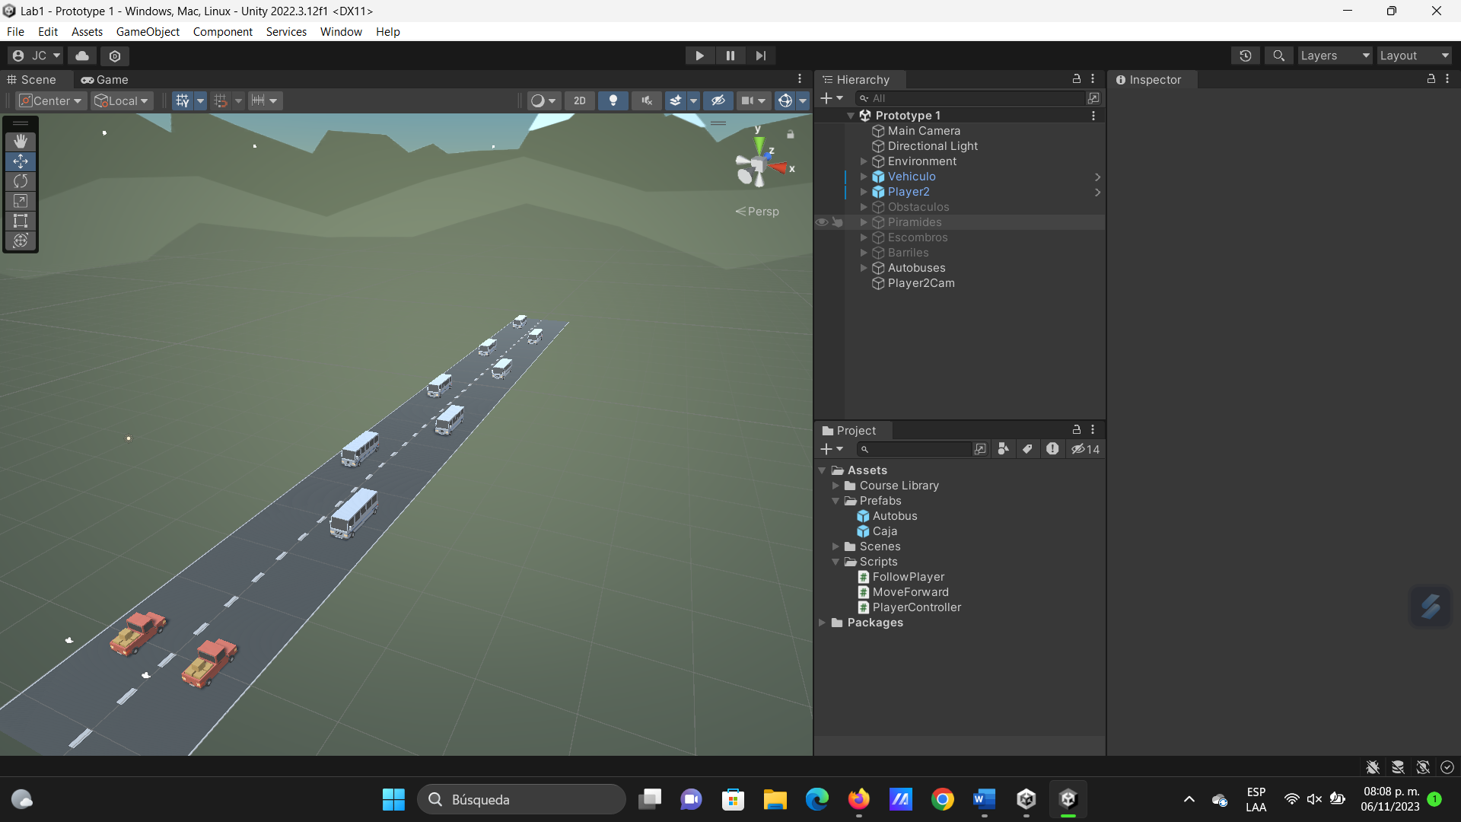

Escogí este Layout porque en lo personal a mi se me facilita la posibilidad de en una mitad de la pantalla tener una cosa, y en la otra mitad tener otra, pues de ese modo me es más fácil interactuar y organizar las cosas y me es más fácil para no tener que estar buscando de ahí y allá lo que necesito. Sin mencionar que me permite trabajar de forma más eficaz.

**Reflexión Lab 1 – 1 (31/10/2023)**

Este lab me ha gustado mucho pues en primer lugar me ha permitido utilizar el complejo editor de Unity y poder encontrar una forma mucho más eficaz de trabajar y organizarme en esta herramienta. Si hablamos de lo que son videojuegos de coches, como el que estamos trabajando, realmente no terminaríamos, pues si hay algo que realmente me motiva y me encanta son los coches, y pues, en resumen, el tener la oportunidad de el lab sea sobre autos, es un gran paso que me permitirá aprender de mejor manera la herramienta de Unity.

**Layout PlayMode**

**Errores hasta el momento:**

* El auto no se mueve con físicas de aceleración
* El auto sale disparado hasta el infinito
* El auto no puede cambiar de dirección
* El auto se mueve solo
* El auto no puede interactuar con otros objetos
* El auto no tiene gravedad

**Clase FollowPlayer**

**Reflexión Lab 1 – 2 (1/11/2023)**

Este lab ha estado muy padre, pues finalmente pudimos hacer que el coche se pudiera mover con nuestro teclado, lo que permitió que la jugabilidad más básica de nuestro proyecto ya estuviera lista. Normalmente, cuando buscamos tutoriales en youtube sobre cómo utilizar Unity, hasta aquí llegan los tutoriales. Pero como aún nos falta una parte del Lab1, eso quiere decir, que, a este pequeño juego, podremos agregarle aún más cosas y hacerlo aún más entretenido.

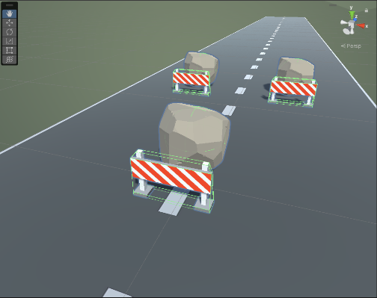**Escombros:** Este es el primer prefab que construí para obstáculos, me base en juegos en donde el jugador tiene que conducir lo más lejos posible evitando ciertos obstáculos, siendo uno de ellos en donde hay una piedra gigante que bloquea el paso y una señal de no hay paso para indicar que hay un obstáculo en el camino. De modo que los tonos rojos en las señales de precaución sean fáciles de ver para el jugador, y se de cuenta de que ahí hay un obstáculo.

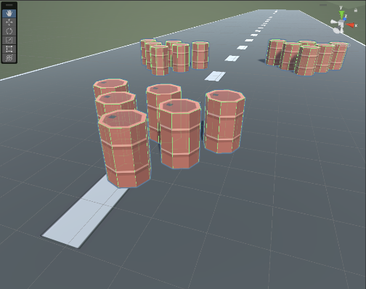**Barriles:** Para este conjunto de objetos, pensé en los clásicos conjuntos de barriles que en los videojuegos nos encontramos como obstáculos, en este caso quise darle un poco más de forma y en lugar de tener los clásicos 3 barriles en fila, lo hice en forma de pinos de boliche, de ese modo ya en el juego podemos hacer que los coches se lancen hacia ellos y tratar de derribarlos todos.

**Pirámides:**  En este caso deje el diseño que hicimos en el lab, porque personalmente se me hizo un diseño muy creativo y que podría tener una infinidad de usos. Pero principalmente lo deje porque, como el caso anterior, si hiciéramos que el juego en vez de ser de esquivar obstáculos fuera derribar obstáculos, como un derby, este prefab de las pirámides quedaría perfecto de modo que el coche pudiera pasar a través de ellos y obtener puntos por demolición.

**Link al video**

<https://youtu.be/IGPVqsg8aJg>

**Reflexión Lab 1 – 3 (3/11/2023)**

Como cierre de este lab, puedo decir que realmente lo disfrute, me motivo a construir y a usar mi creatividad en los obstáculos construidos. También me ha encantado la modalidad de doble cámara, lo que hizo que el juego fuera realmente interesante y divertido, podría ser un buen comienzo para un buen juego. Pero sobre todo, la modalidad de dos jugadores es lo que más resalta, pues siempre quise hacer un juego en Unity que fuera de dos jugadores y con lo que trabajamos en este lab ya tengo los conocimientos para en el futuro quizás poder implementarlo.